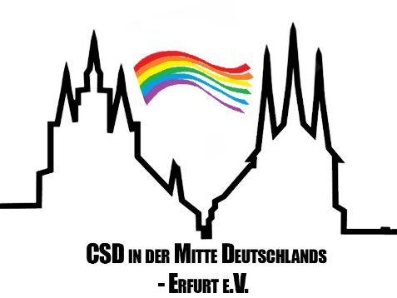
CSD in der Mitte Deutschlands – Erfurt e.V.
Kurzform: CSD Erfurt e.V.
Furthgasse 199
99189 Haßleben

http://verein.csd-mitteldeutschland.de

Pressemitteilung vom 07.08.2015

Landtagspräsident Christian Carius verhindert CSD-Landtagsempfang

Nach zahllosen Enttäuschungen sieht sich das Bündnis für den diesjährigen Christopher Street Day (CSD) in Erfurt genötigt, den von ihr geplanten Landtagsempfang am 25. August 2015 ersatzlos abzusagen.

Ralf Merbach, Vorsitzender des Vereins „CSD in der Mitte Deutschlands – Erfurt e.V.“, erklärt hierzu: „Seit Anfang des Jahres bemüht sich das CSD-Bündnis um eine kooperative Zusammenarbeit mit der Landtagsverwaltung mit Herrn Carius an ihrer Spitze. Leider müssen wir nun angesichts der Kürze der verbliebenen Zeit von unserem Ziel, Landespolitik und an den Themen des CSD interessierte Menschen die Möglichkeit für einen offenen Dialog zu bieten, Abstand nehmen.“

Neben dem politischen und fachlichen Austausch wollte das CSD-Bündnis den Landtagsempfang nutzen, um eine Ausstellung zu präsentieren, welche mittels Comicstrips die Realität von Menschen unterschiedlichster sexueller Orientierung darstellt. Das Bündnis hatte bereits im Januar/Februar 2015 Herrn Carius die Schirmherrschaft für den CSD-Empfang angetragen. „Es ist selbstverständlich die freie Entscheidung von Herrn Carius eine Schirmherrschaft abzulehnen. Leider hatten wir aber auch danach das Gefühl, dass Herr Carius nun verschiedene Hebel in Bewegung setzte, um uns in unseren Plänen für einen Landtagsempfang zu behindern. Es wäre für uns äußerst enttäuschend, wenn Herr Carius, wie uns von verschiedenen Seiten wiederholt zugetragen wurde, der Auffassung wäre, dass die Themen von Schwulen, Lesben, Bi-, Trans- und Intersexuellen* per se keinen Raum im Thüringer Landtag verdienten“, kritisiert Merbach.

„Die ausschließlich ehrenamtlich Aktiven des CSD-Bündnisses haben auch dieses Jahr wieder viel Kraft in die Organisation der CSD-Woche gesteckt, die ihren Höhepunkt am 29. August 2015 mit der CSD-Demonstration und dem anschließenden Straßenfest vor dem Anger 1 finden wird. Solche desillusionierenden Erlebnisse wie um den Landtagsempfang sind jedoch im höchsten Maße demotivierend. Wir halten jedoch an unserem Ziel fest und werden im kommenden Jahr einen erneuten Anlauf für einen Landtagsempfang nehmen und hoffen dann auf Neutralität und Überparteilichkeit“, kündigt Ralf Merbach abschließend an.

Das CSD-Bündnis Erfurt ist ein überparteilicher Organisationskreis von ca. 15 Vereinen, Verbänden und Parteien, sowie Einzelpersonen. Bei möglichen Rückfragen steht Ihnen das CSD-Bündnis Erfurt unter 0157 35 68 69 95 zur Verfügung.

